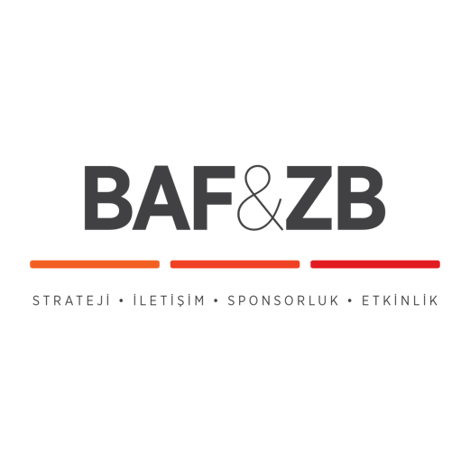

Engin Alkan, Ustalık Sınıfıyla BEYOND24 İstanbul’da Film Endüstrisiyle Buluştu!

Güverte Film tarafından düzenlenen ve 03 - 04 Mart tarihlerinde Kadir Has Üniversitesi Haliç Kampüsü'nde gerçekleşen Beyond24 İstanbul birbirinden değerli isimleri film sektörüyle buluşturmaya devam ediyor.

Türkiye’de ilk kez gerçekleşen etkinlikte tiyatro dünyasının usta ismi oyuncu ve yönetmen Engin Alkan “Perspektif Sanatı ve Oyunculuk” isimli ustalık sınıfında kalabalık bir grupla bir araya geldi.

Doğanın, nesnenin, varlığın bir yaratıcının bakış açısıyla, bakış noktasını belirleyerek bütün ayrıntıları ve gerçekliği ile resmetme olduğunu anlatan Engin Alkan, dinleyicilerin sorularını da cevapladı. “Oyunculuk bir çok bileşkeden oluşan bir bütündür.” diyen Alkan, kendisini dinleyenlere oyunculuğun yozlaşmaya uğramaması gerektiğinin altını çizerek, oyunculuk hakkında önemli bilgiler verdi.

İki gün boyunca katılımcılarına konferanslardan atölyelere, panellerden ustalık sınıflarına 60’a yakın etkinlikle heyecan verici deneyimler yaşatan Beyond24 İstanbul’u sosyal medya hesapları üzerinden ve www.beyond24.istanbul adresinden takip edebilirsiniz.

www.instagram.com/beyond24istanbul/
https://twitter.com/beyond24ist
https://www.facebook.com/beyond24istanbul/

Detaylı Bilgi ve Görsel İçin:
BAF & ZB Pazarlama İletişim Ajansı
TEL: 0212 2274005 | CEP: 0544 4761329 – 0546 2665144
batuhanzumrut@zbiletisim.com & berksenoz@zbiletisim.com

